Công thức tính diện tích hình thoi, chu vi hình thoi
1. Hình Thoi là gì?
Hình thoi là hình tứ giá có 4 cạnh bằng nhau và có một số tính chất như: 2 góc đối bằng nhau, 2 đường chéo vuông góc với nhau và cắt tại trung điểm của mỗi đường đồng thời là đường phân giác của các góc. Hình thoi có đầy đủ các tính chất của hình bình hành.
Tính chất
Hình thoi có tất cả các tính chất của hình bình hành.
Ngoài ra, trong hình thoi:
– Hai đường chéo vuông góc với nhau
– Hai đường chéo là các đường phân giác của các góc của hình thoi.
Dấu hiệu nhận biết
– Tứ giác có bốn cạnh bằng nhau là hình thoi
– Hình bình hành có hai cạnh kề bằng nhau là hình thoi
– Hình bình hành có hai đường chéo vuông góc với nhau là hình thoi
– Hình bình hành có một đường chéo là đường phân giác của một góc là hình thoi.
2. Công thức tính diện tích hình thoi
Diện tích hình thoi bằng 1 nửa tích của 2 đường chéo
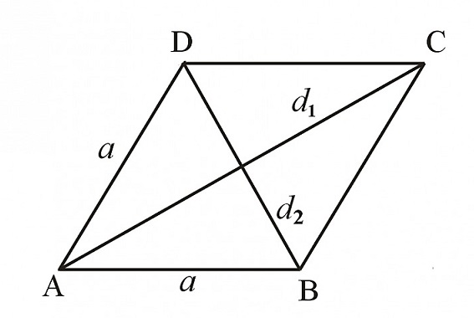
Hình thoi ABCD với 2 đường chéo d1 d2
Công thức tính diện tích hình thoi
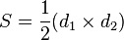
với d1 d2 lần lượt là 2 đường chéo của hình thoi
Công thức tính chu vi của hình thoi
Công thức, cách tính diện tích hình thoi, chu vi hình thoi
Với a là chiều dài của cạnh hình thoi
Vì Hình thoi có đầy đủ tính chất của hình bình hành nên các bạn có thể áp dụng tính diện tích hình bình hành hoặc kể cả hình thang để tính diện tích hình thoi.

